Panel de administración III.

Desde el panel de administración podríamos cambiar la manera en como vemos los nombres de los campos, pero solo para el administrador.

Esto lo podemos hacer desde models.py, en este caso modificaremos el como se vera el campo ***direccion*** para el panel.

**direccion** = models.CharField(*max_length* = 50, *verbose_name*="La direccion")

Usando como segundo parámetro ***verbose_name***.

Al volver de nuevo al panel veremos que se ha cambiado.

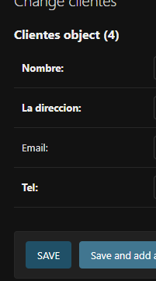

U otra manera seria simplemente poner el nombre a mostrar en el panel de administración como primer parámetro.

**nombre** = models.CharField("Nombre completo", *max_length* = 30)

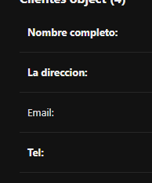Cual quiera de las dos maneras es correcta.

Pero al hacerlo de esta segunda manera tendremos limitantes, como que no se podrá aplicar a campos que sean clave foránea o que se utilicen en relaciones.

Modificaremos el modelo Clientes con la función __str__().

    def __str__(self):

        return f'Cliente: {self.**nombre**}'

Para ello veremos que nos mostrara de manera diferente la informacion en nuestro panel.

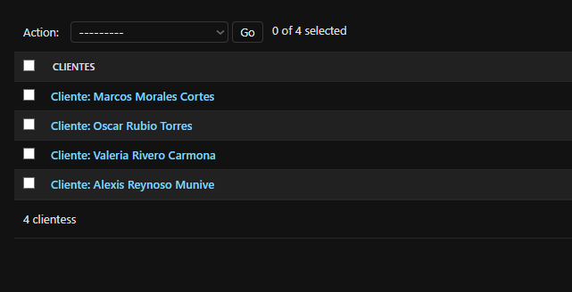

Podemos ver mas campos, para ello trabajaremos en el archivo admin.py, creamos una clase que herede de la clase ModelAdmin.

class ClientesAdmin(admin.ModelAdmin):

**list_display** = ('nombre', 'direccion', 'tel')

De esta manera crearemos una tupla con los campos que queremos ver.

class ClientesAdmin(admin.ModelAdmin):

**list_display** = ('nombre', 'direccion', 'tel')

admin.**site**.register(Clientes, ClientesAdmin)

Quedaria de esta manera, ahora para que se ejecuten los cambios debemos de cerrar el servidor y volver a encenderlo.

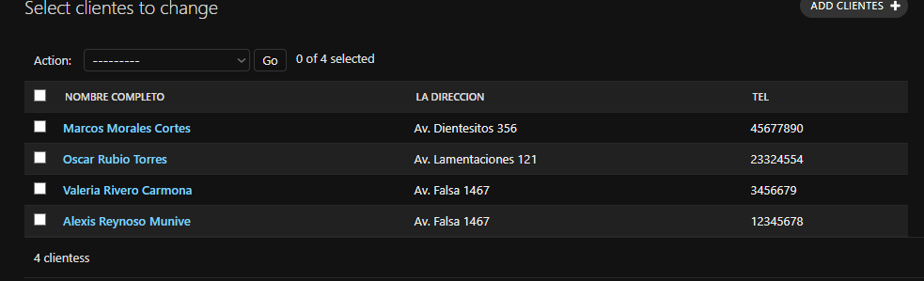

Ahora agregaremos una barra de búsqueda para buscar registros.

class ClientesAdmin(admin.ModelAdmin):

**list_display** = ('nombre', 'direccion', 'tel')

**search_fields** = ('nombre', 'tel')

Ahora si cargamos de nuevo la página veremos que se aplica la barra de búsqueda.

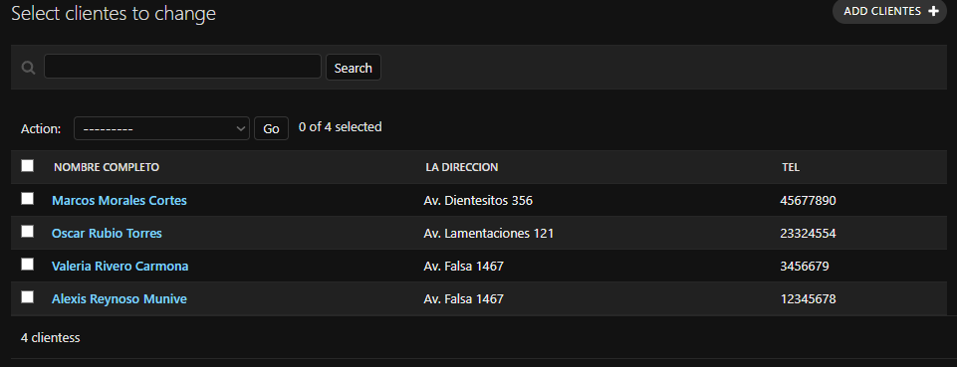

Aquí podemos pasar en base a los criterios que le pedimos que busque los registros.

